органов местного самоуправления
Садовского сельсовета
Краснозерского района
Новосибирской области

№ 10/1 от 13.10.2021г

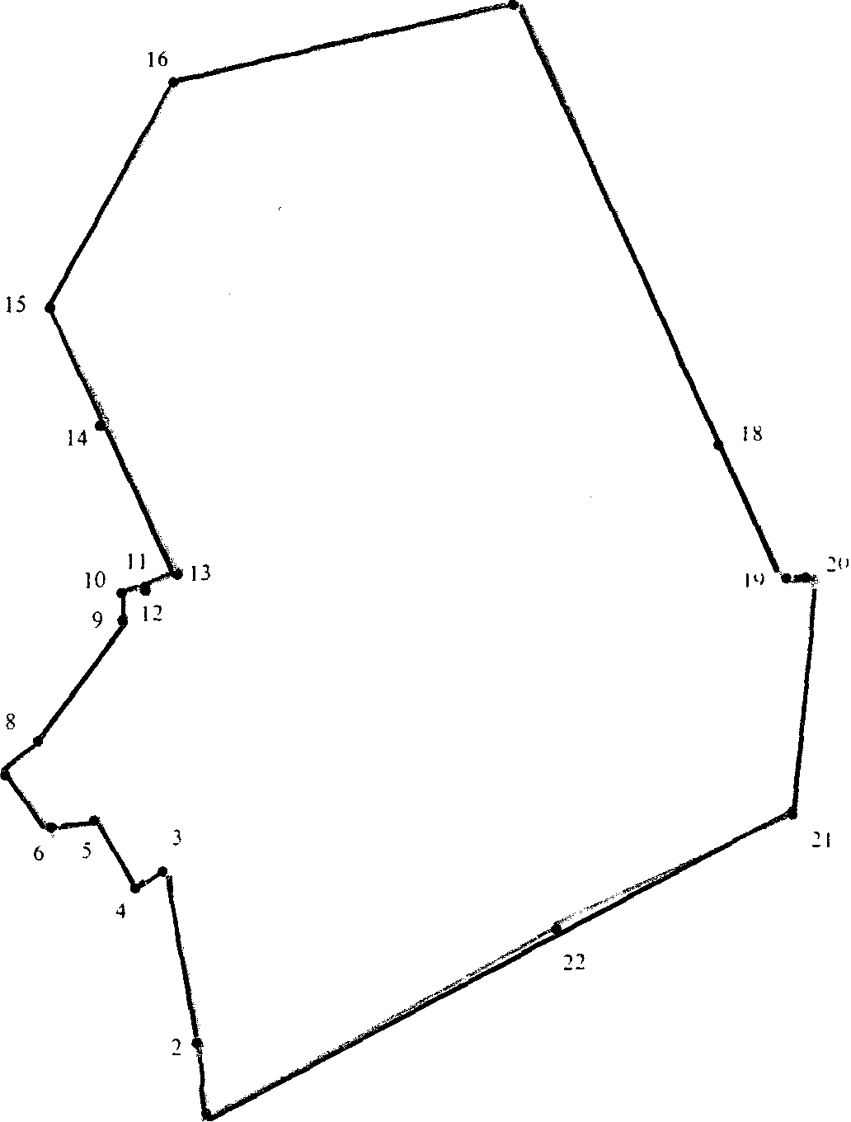

СОДЕРЖАНИЕ:

- Постановление №58 от 12.10.2021г О представлении гражданами, претендующими на замещение должностей муниципальной службы, и муниципальными служащими, замещающими должности муниципальной службы в администрации Садовского сельсовета Краснозерского района Новосибирской области сведений о доходах, об имуществе и обязательствах имущественного характера.

АДМИНИСТРАЦИЯ

САДОВСКОГО СЕЛЬСОВЕТА

КРАСНОЗЕРСКОГО РАЙОНА

НОВОСИБИРСКОЙ ОБЛАСТИ

ПОСТАНОВЛЕНИЕ
от 12.10.2021 № 58

п. Садовый

О представлении гражданами, претендующими на замещение должностей муниципальной службы, и муниципальными служащими, замещающими должности муниципальной службы в администрации Садовского сельсовета Краснозерского района Новосибирской области сведений о доходах, об имуществе и обязательствах имущественного характера

В соответствии Федеральным законом от 25.12.2008 № 273-ФЗ «О противодействии коррупции», Федеральным законом от 02.03.2007 № 25-ФЗ «О муниципальной службе в Российской Федерации», Указом Президента Российской Федерации от 18.05.2009 № 557 «Об утверждении перечня должностей федеральной государственной службы, при назначении на которые граждане и при замещении которых федеральные государственные служащие обязаны представлять сведения о своих доходах, об имуществе и обязательствах имущественного характера, а также сведения о доходах, об имуществе и обязательствах имущественного характера своих супруги (супруга) и несовершеннолетних детей», Указом Президента Российской Федерации от 23.06.2014 № 460 «Об утверждении формы справки о доходах, расходах, об имуществе и обязательствах имущественного характера и внесении изменений в некоторые акты Президента Российской Федерации», постановлением Губернатора Новосибирской области от 03.08.2009 № 333 «О представлении гражданами, претендующими на замещение должностей государственной гражданской службы Новосибирской области, и государственными гражданскими служащими Новосибирской области сведений о доходах, об имуществе и обязательствах имущественного характера», администрация Садовского сельсовета Краснозерского района Новосибирской области ПОСТАНОВЛЯЕТ:

1. Утвердить прилагаемый Перечень должностей муниципальной службы в администрации Садовского сельсовета Краснозерского района Новосибирской области, при назначении на которые граждане и при замещении которых муниципальные служащие обязаны представлять сведения о своих доходах, об имуществе и обязательствах имущественного характера, а также сведения о доходах, об имуществе и обязательствах имущественного характера своих супруги (супруга) и несовершеннолетних детей (далее - Перечень должностей).
2. Сведения о своих доходах, об имуществе и обязательствах имущественного характера, а также сведения о доходах, об имуществе и обязательствах имущественного характера своих супруги (супруга) и несовершеннолетних детей представляются гражданами, претендующими на замещение должностей муниципальной службы и муниципальными служащими, замещающими должности муниципальной службы в администрации Садовского сельсовета Краснозерского района Новосибирской области, включенных в Перечень должностей, в порядке, сроки и по форме, которые установлены для представления сведений о доходах, об имуществе и обязательствах имущественного характера государственными гражданскими служащими Новосибирской области
3. Специалисту 1 разряда администрации Садовского сельсовета Краснозерского района Новосибирской области Тюлеевой А.Н. обеспечить:
3.1. ежегодно до 31 декабря отчетного года, актуализацию (утверждение) перечней должностей, при назначении на которые граждане и при замещении которых муниципальные служащие обязаны представлять сведения о своих доходах, об имуществе и обязательствах имущественного характера, а также сведения о доходах, об имуществе и обязательствах имущественного характера своих супруги (супруга) и несовершеннолетних детей;
3.2. ежегодно, до 31 декабря отчетного года, утверждение списков муниципальных служащих, которые обязаны представлять сведения о своих доходах, об имуществе и обязательствах имущественного характера, а также сведения о доходах, об имуществе и обязательствах имущественного характера своих супруги (супруга) и несовершеннолетних детей за отчетный год;
3.3. прием и анализ сведений о доходах, об имуществе и обязательствах имущественного характера, представленных муниципальными служащими, замещающими должности муниципальной службы в администрации Садовского сельсовета Краснозерского района Новосибирской области, включенные в соответствующий перечень;
3.4. осуществление контроля своевременного представления
муниципальными служащими, замещающими должности муниципальной службы в администрации Садовского сельсовета Краснозерского района Новосибирской области, включенные в соответствующий перечень, сведений о своих доходах, об имуществе и обязательствах имущественного характера, а также сведений о доходах, об имуществе и обязательствах имущественного характера своих супруги (супруга) и несовершеннолетних детей.
4. Признать утратившим силу постановление администрации Садовского сельсовета Краснозерского района Новосибирской области от 17.09.2009 № 31 «О перечне должностей муниципальной службы в администрации Садовского сельсовета, при назначении на которые граждане и при замещении которых муниципальные служащие обязаны представлять сведения о своих доходах, об имуществе и обязательствах имущественного характера, а также сведения о доходах, об имуществе и обязательствах имущественного характера своих супруги (супруга) и несовершеннолетних детей».
5. Опубликовать настоящее постановление в периодическом печатном издании «Бюллетень органов местного самоуправления Садовского сельсовета Краснозерского района Новосибирской области» и на официальном сайте администрации Садовского сельсовета Краснозерского района Новосибирской области в сети Интернет.
6. Контроль за исполнением постановления оставляю за собой.

Глава Садовского сельсовета
Краснозерского района
Новосибирской области Н.Н. Пуртов

А.Н. Тюлеева
73-134

ПРИЛОЖЕНИЕ
к постановлению администрации
Садовского сельсовета
Краснозерского района
Новосибирской области
от 12.10.2021 № 58

ПЕРЕЧЕНЬ
должностей муниципальной службы в администрации Садовского сельсовета Краснозерского района Новосибирской области при назначении на которые граждане и при замещении которых муниципальные служащие обязаны представлять сведения о своих доходах, об имуществе и обязательствах имущественного характера, а также сведения о доходах, об имуществе и обязательствах имущественного характера своих супруги (супруга) и несовершеннолетних детей

- Должности муниципальной службы в администрации Садовского сельсовета Краснозерского района, отнесенные Реестром должностей муниципальной службы в Новосибирской области, утвержденным Законом Новосибирской области от 25.12.2006 № 74-ОЗ «О Реестре должностей муниципальной службы в Новосибирской области», к высшей и главной группам должностей.
2. Иные должности муниципальной службы в администрации Садовского сельсовета Краснозерского района Новосибирской области:

Специалист 1 разряда - 3 ед.

Специалист 2 разряда - 1 ед.

Соучредители:
администрация Садовского сельсовета

Совет депутатов Садовского сельсовета
Адрес редакционного Совета: 632922 НСО Краснозерский район,

п. Садовый, ул. Почтовая ,10

тел.8-383-57-73-134
Председатель редакционного
Совета: Н.Н. Пуртов, тел.73-202

Тираж 5 экз.

